 |  | Guía de Ciencias  Naturales | Profesora: Cecilia Fuentes.  Nivel:1eros Básicos

Cuido mi cuerpo
Higiene de mi cuerpo
La higiene personal se refiere a la limpieza y el cuidado de tu cuerpo. Para tener una buena higiene personal debemos bañarnos todos los días, lavarnos las manos antes de comer, cepillarnos los dientes y usar ropa limpia.
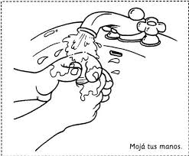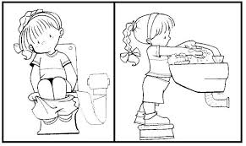
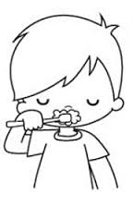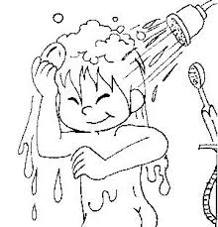

 |  | Guía de Ciencias  Naturales | Profesora: Cecilia Fuentes.  Nivel:1eros Básicos

Cuido mi cuerpo
Alimentación Saludable
Una alimentación saludable protege nuestro cuerpo de muchas enfermedades, además nos permite tener energía para realizar las actividades que a diario debemos hacer.
 Dibuja 6 alimentos que tú consideres que son saludables.

 Dibuja tu comida saludable favorita.

 |  | Guía de Ciencias  Naturales | Profesora: Cecilia Fuentes.  Nivel:1eros Básicos

Cuido mi cuerpo
Actividad Física
Es todo movimiento del cuerpo que hace trabajar a nuestros músculos. Como, por ejemplo: caminar, jugar, correr, bailar, saltar, entre otras.

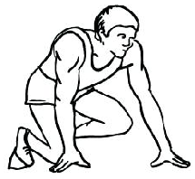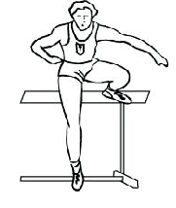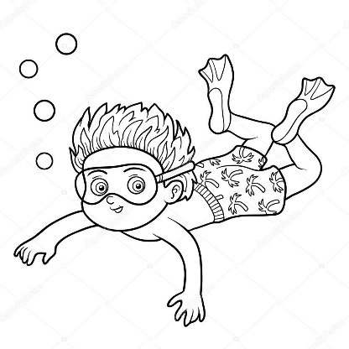

Dibuja la actividad Física que más te gusta realizar.

 |  | Guía de Ciencias  Naturales | Profesora: Cecilia Fuentes.  Nivel:1eros Básicos

Cuido mi cuerpo
Higiene Personal
Pinta solo las acciones que te permiten proteger tus dientes.
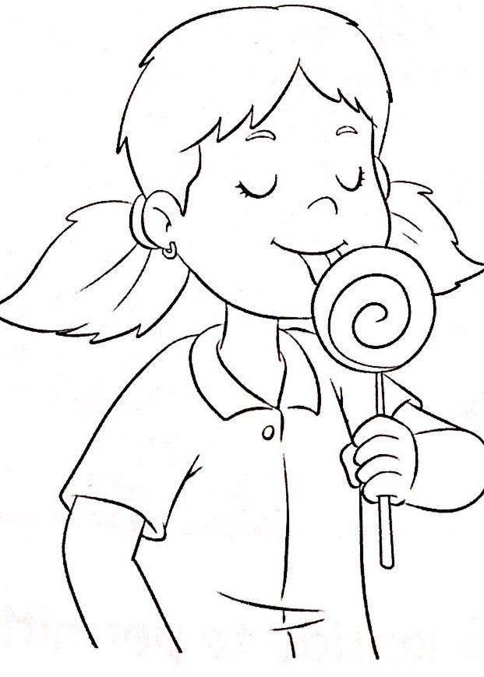
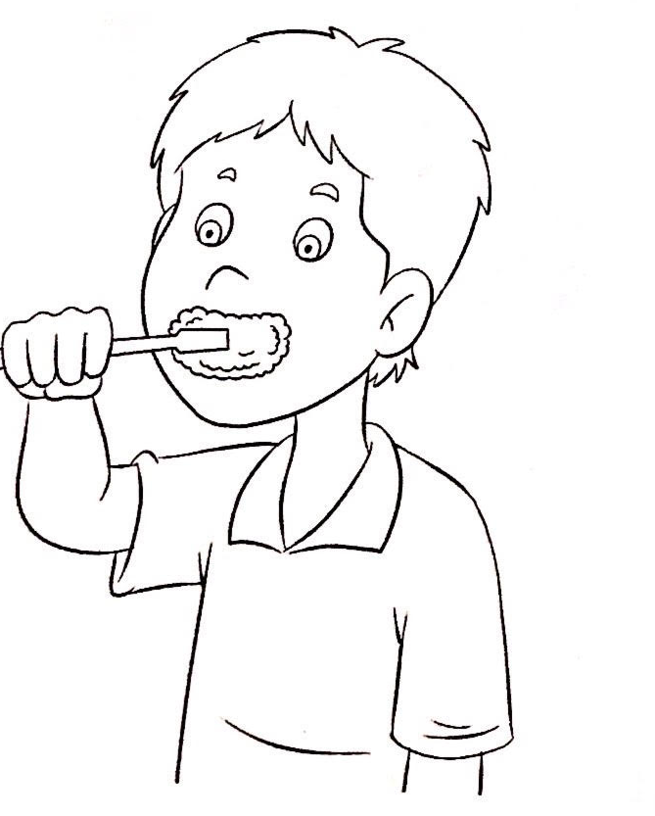
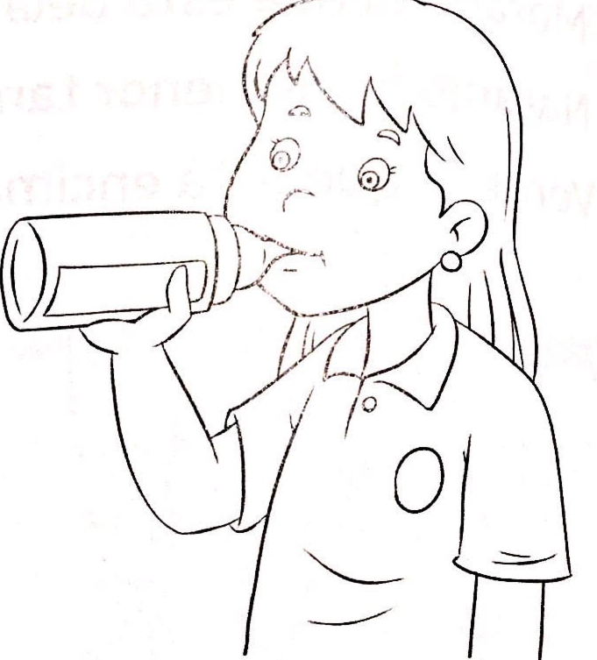
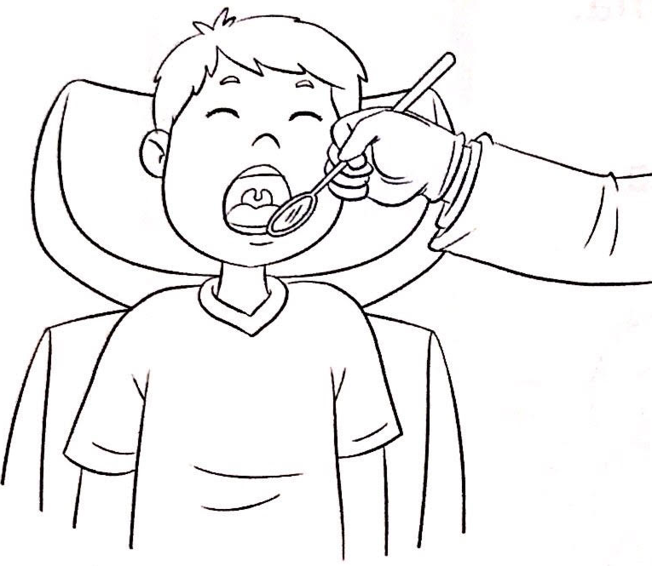

 |  | Guía de Ciencias  Naturales | Profesora: Cecilia Fuentes.  Nivel:1eros Básicos

Cuido mi cuerpo
Alimentación Saludable
Marca con un los alimentos saludables y píntalos.
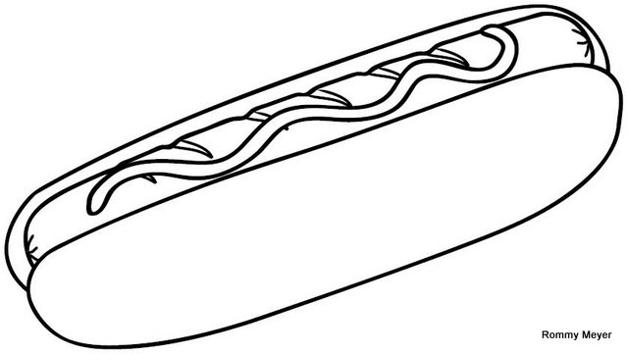
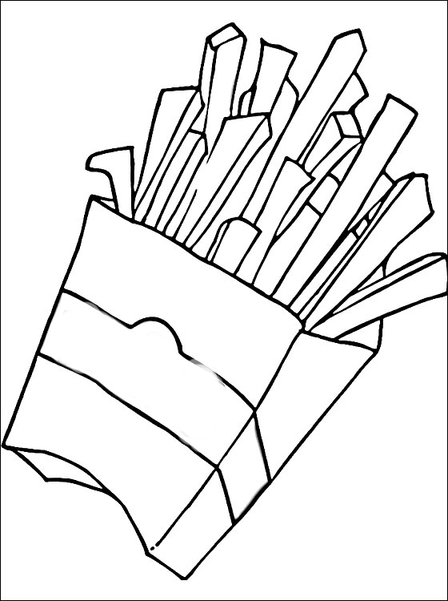
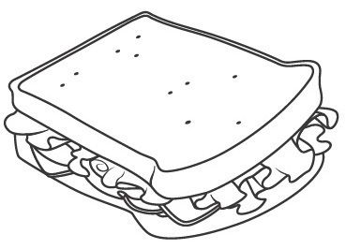
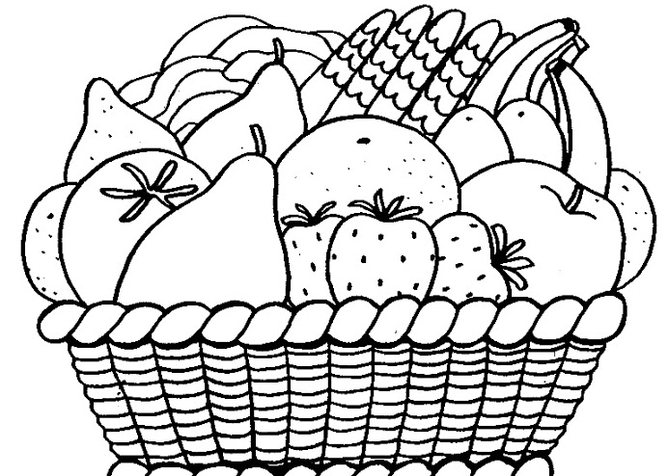
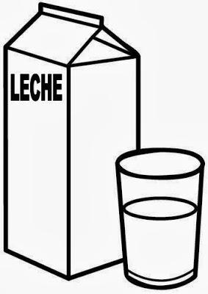
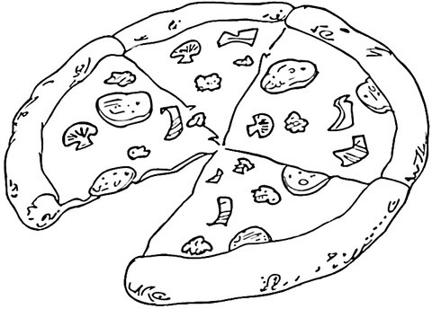

 |  | Guía de Ciencias  Naturales | Profesora: Cecilia Fuentes.  Nivel:1eros Básicos

Cuido mi cuerpo
Actividad Física
¿Cuál de estas acciones te ayuda a cuidar tu cuerpo? Enciérralas en un

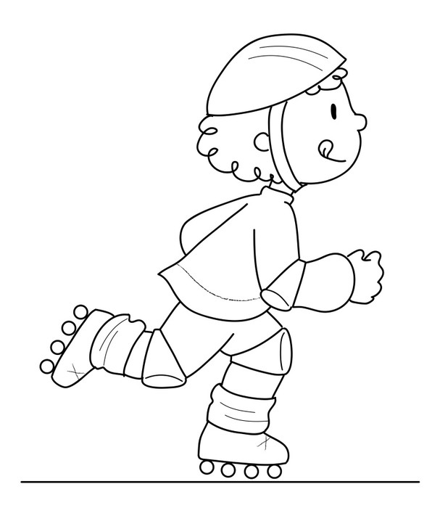

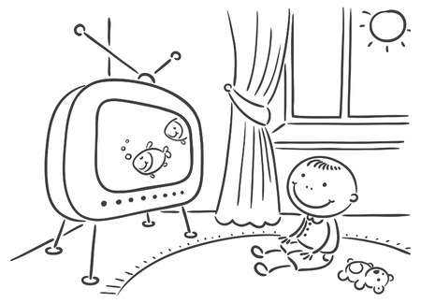
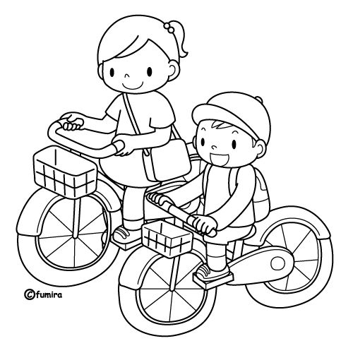

 |  | Guía de Ciencias  Naturales | Profesora: Cecilia Fuentes.  Nivel:1eros Básicos

Cuido mi cuerpo
Dibuja dos hábitos de higiene personal debes tener para mantener tu cuerpo saludable.

¿Qué elementos podemos utilizar para mantener nuestra higiene personal?

